潍医移动校园用户操作手册

1.APP下载及版本更新
（1）安卓系统用户可扫描下方二维码，下载安装“潍医移动校园”APP。
（2）苹果系统用户，请在应用商城搜索“潍医移动校园”下载安装APP。
（3）之前已经下载过潍医移动校园APP的用户，需要更新新版本之后才能使用软件的全部功能。更新方法如下：
①打开移动校园APP，界面自动提示“发现新版本，是否更新？”，点击“确定”，下载并安装最新版本；
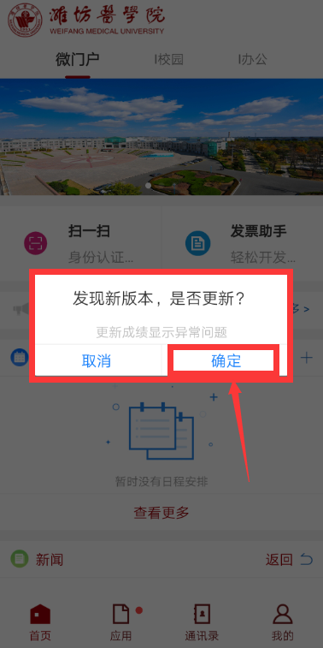
②若APP没有提示，请点击右下角“我的”-“设置”-“检测更新”，界面提示“发现新版本，是否更新？”，点击“确定”，下载并安装最新版本；
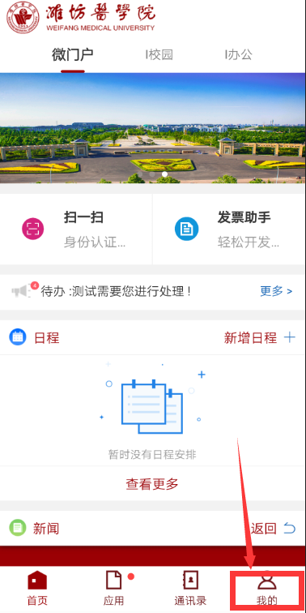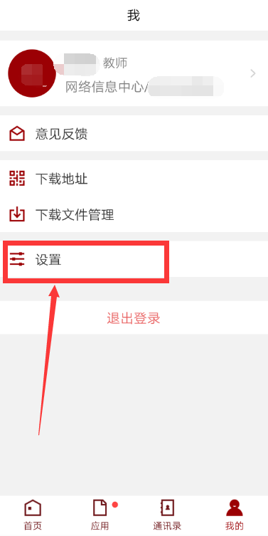
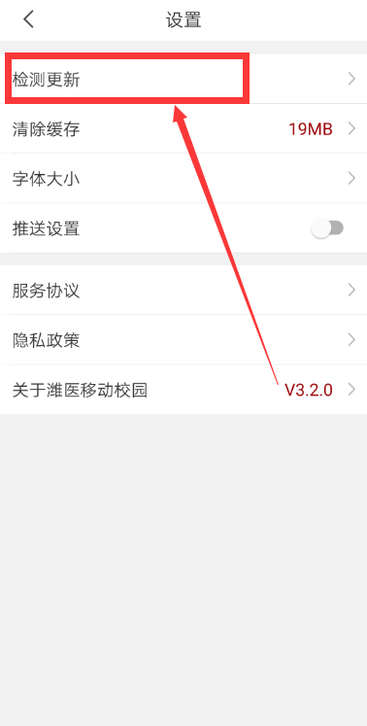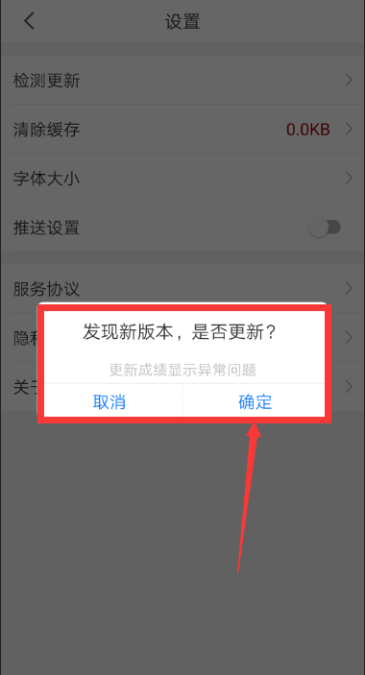

2.用户登录

2.1账号密码登录
首页点击选中下方“同意《隐私政策》和《服务协议》”后，可直接采用账号密码的方式登录APP。账号密码与智慧潍医网上办事大厅账号密码相同。

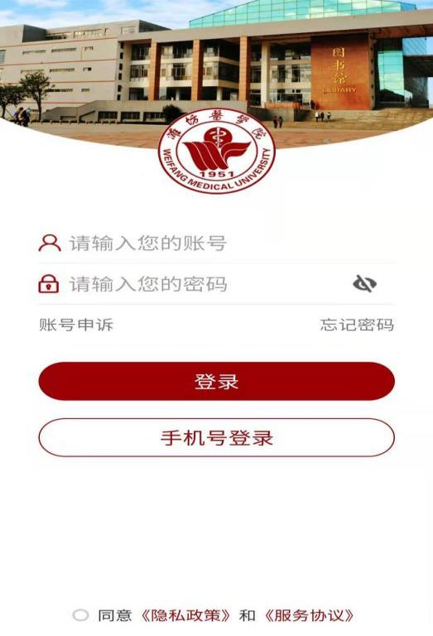

2.2手机号登陆
首页点击选中下方“同意《隐私政策》和《服务协议》”后，输入智慧潍医网上办事大厅账号绑定的手机号，接受短信验证码，登录APP。
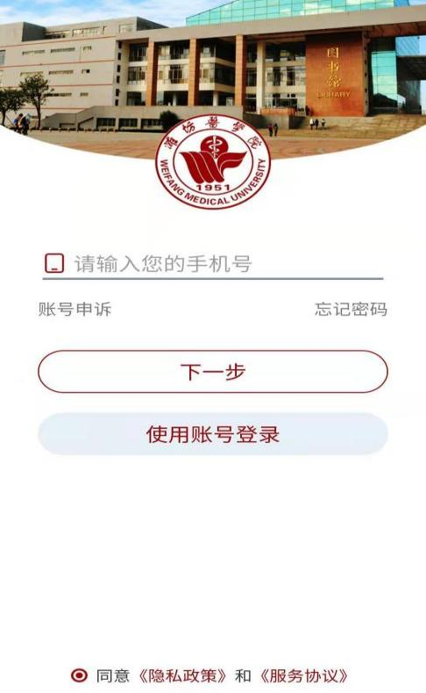
若输入手机号非网上办事大厅账号绑定的手机号，则会出现如下提醒。

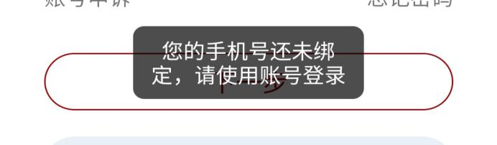

3.首页
首页分为三个版块：微门户、I校园、I办公。

3.1微门户
展示校园风景图片、消息提醒、个人日程、新闻、公告、快捷方式等。
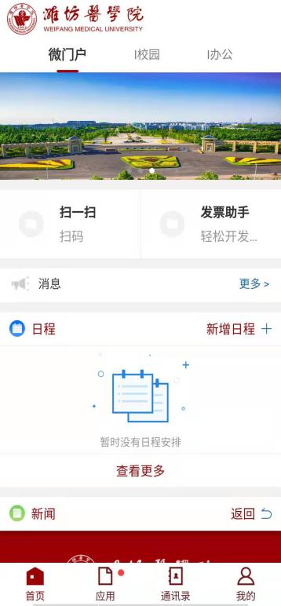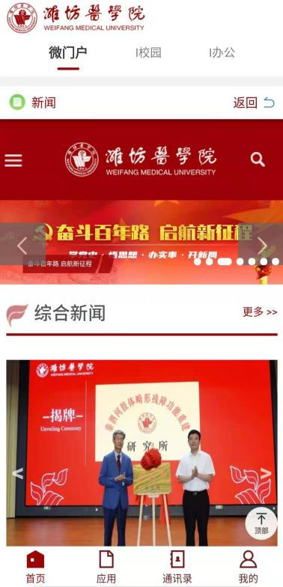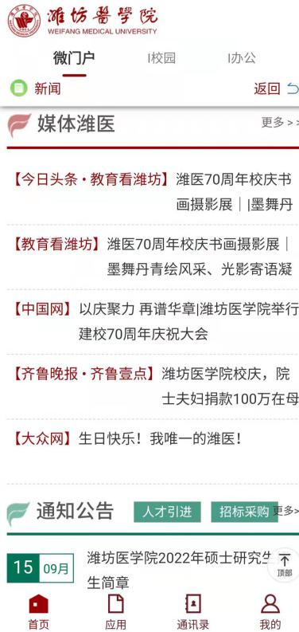

3.1.1扫一扫
支持PC端网上办事大厅扫码登录功能，注：需授权应用开启手机摄像头权限。

3.1.2发票助手
用户已添加潍坊医学院发票信息。
如果商家支持扫描二维码开票，用户可以将发票识别号中的二维码出示给商家扫码，商家即可完成开票。
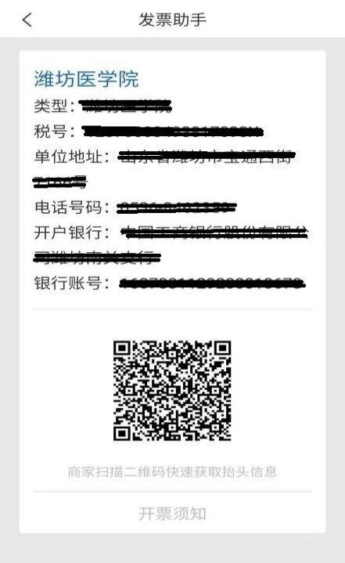

3.1.3添加日程
支持添加“课表”及“事件”功能。
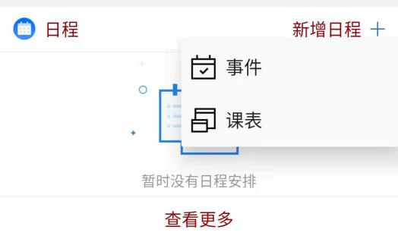
（1）课表：添加课表，可点击左上角添加自定义课表。注：创建的课表仅移动端保存，做个人提醒使用。
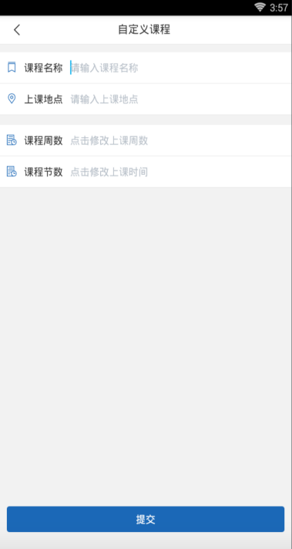
（2）事件：包含‘日程标题、日程地点、日程开始/结束时间’，可选择添加事件提醒（当天或指定时间），可选择设置 ‘重要程度’和‘日程提醒’，日程同步并提交。
日程提醒：如果设置了提醒，会在设置的提醒时间点收到APP的提醒消息。
日程同步：可同步到手机系统自带的日历日程里。注意必须授权系统日历访问权限。
注：添加的日程仅移动端保存，做个人提醒使用。

3.2 I校园
展示值班安排、我的课表、今日日程/会议。
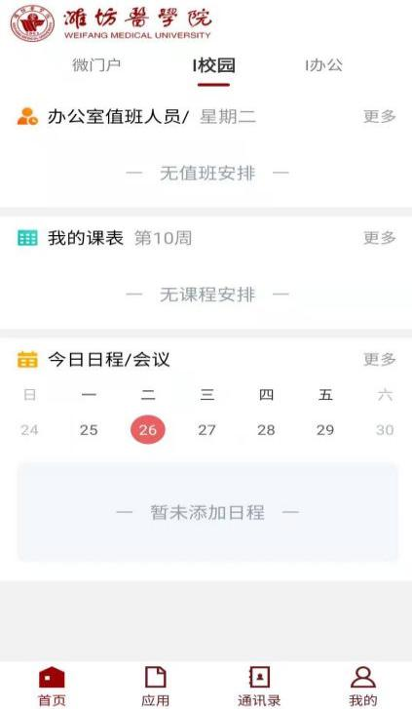

3.3 I办公
展示网络报修受理及待办事项。“其他事务”展示OA及事务中心流程的待办通知，点击可直接跳转到表单详情。同时展示收到的其他通知、投票等消息。
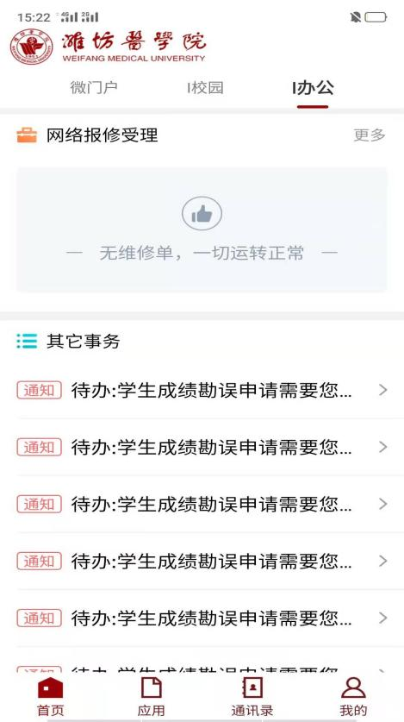

4.应用
分为常用、办公应用、一卡通、基础查询、轻松校园、后勤服务等多个模块。为各类办理查询业务提供快捷的应用入口。
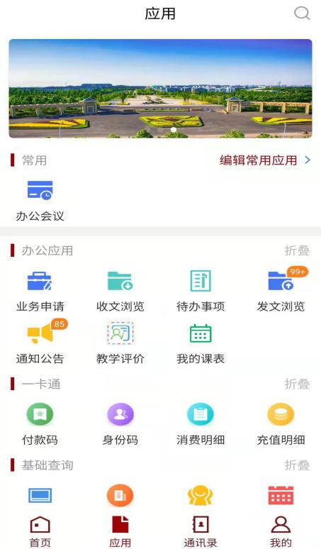
（1）将常用的功能应用放置在常用模块中，方便快捷找到自己需使用的功能。编辑常用应用—点击编辑常用应用，跳转到选择常用页面中，可点击添加或删除常用功能。
（2）点击左上角可以快捷搜索应用。

5.通讯录
通讯录分为二个模块：校园黄页，组织结构。
（1）校园黄页：提供学校各职能部门的联系方式，一般为公开电话。
（2）组织结构：可根据各部门单位分组查询联系方式，每个分组内都有相应部门人员的联系方式。
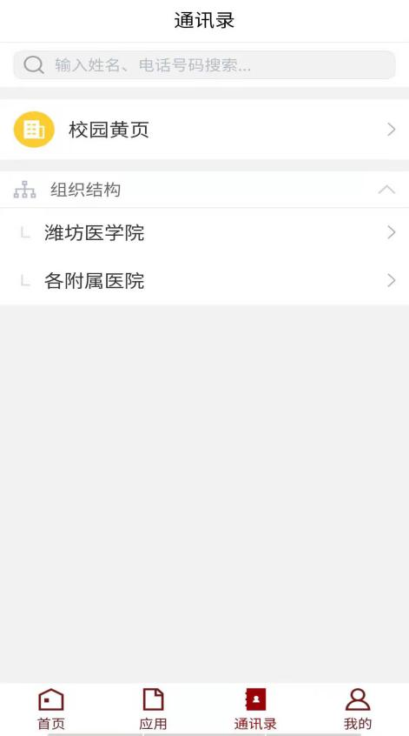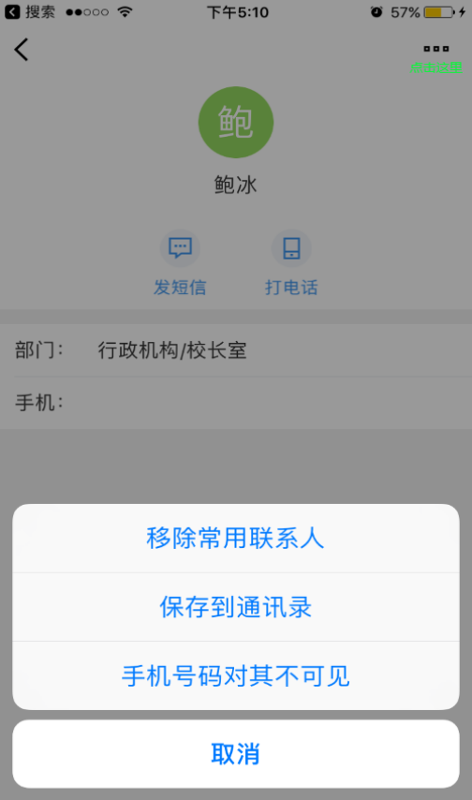

6.我的
我的页面包括个人信息，意见反馈，下载二维码，文件管理，设置，退出登录。
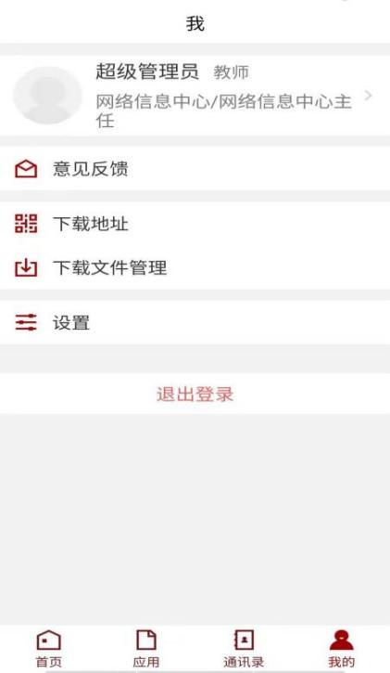

6.1个人信息
（1）个人信息包括用户头像，姓名，职位，手机短信办公地址等私人信息。
（2）头像：点击头像，可通过拍照，或者直接选中相册中的照片更换头像。

6.2意见反馈
（1）直接点击可进入意见反馈页面。填入信息可反馈到管理员。
（2）意见反馈中右上角有反馈记录入口，点击可查看到以往反馈的记录进展。注：app使用过程中，发现问题直接截屏后点击截屏也可直接发送反馈意见。
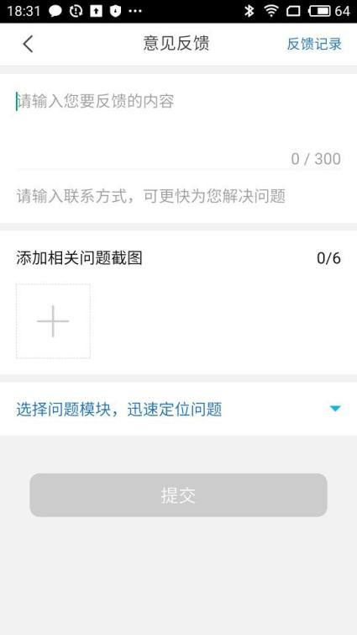

6.3设置
（1）检查更新：安卓专有功能，可点击查看是否有更新版本。
（2）清除缓存：可以清除移动校园在手机的应用缓存，释放手机空间。

